电学知识复习

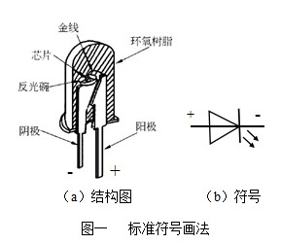——自制验钞灯方案设计

**任务一：设计自制验钞灯电路**

1、了解发光二极管LED特点:

发光二极管LED的优点：节能、环保、响应速度快、冷光源

工作电压：3.2V

额定电流：20mA

电流导通特点：单向导电性。

电路结构及符号：见右图

2、根据提供的材料设计验钞机电路并计算所需电阻大小：

材料：6V电源、上述LED灯珠、开关、电阻、导线若干

计算所需电阻大小：

**任务二：寻找电阻**

1. 6V电源、滑动变阻器、电流表、电压表、开关、导线若干、未知电阻Rx 画出测量电阻的电路图

2、数据记录

|  |  |  |  |  |
| --- | --- | --- | --- | --- |
| 测量序号 | 电压（V） | 电流（A） | 电阻（Ω） | 平均电阻(Ω) |
| 1 |  |  |  |  |
| 2 |  |  |  |
| 3 |  |  |  |

3、根据任务一中设计的电路图，安装验钞灯，试试看能否验钞。

**任务三：标注铭牌**

把你设计的紫外线灯产品参数标注在下面的铭牌上。

|  |  |
| --- | --- |
| ­­­­_____________牌多功能紫外线灯 | |
| 电源电压 | _______V |
| 串联的电阻 | _______Ω |
| 灯珠额定功率 | _______W |
| 电池信息 | 260mAh |

**任务四：特殊测量方法**

【思考】若在家制作时遇到类似问题，缺精密的电表，你能如何完成测量？

1、无电流表

利用已知电阻R0 、1个电压表、电源(电压未知)、开关、导线设计电路图（1）测量未知电阻Rx。

用测得的电压U1、U2、R0表示

1. Ix=_____________
2. Rx=____________

电路（1）

2、无电压表

利用已知电阻R0 、1个电流表、电源(电压未知)、开关、导线设计电路图（2）测量未知电阻Rx。

用测得的电流I1、I2、R0表示

1. Ux=_____________
2. Rx=_____________

电路（2）

**任务五：拓展与创新**

1. **紫外线灯的多功能应用：**杀菌消毒、固化胶水、美甲、皮肤理疗等
2. **特殊识别电阻的方法：**利用色环识别电阻。

四色环电阻就是指用四条色环表示阻值的电阻，从左向右数，如图所示。第一道色环表示阻值的最大一位数字；第二道色环表示阻值的第二位数字；第三道色环表示阻值倍乘的数；第四道色环表示阻值允许的偏差（精度）。

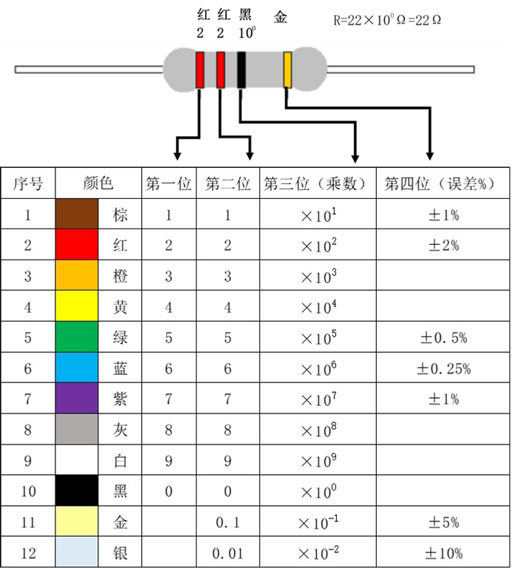

**练习：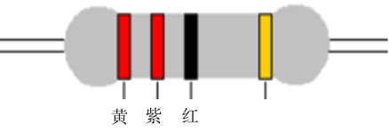**该电阻为 Ω